Parábola del sembrador
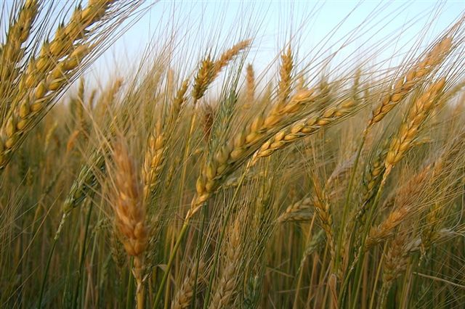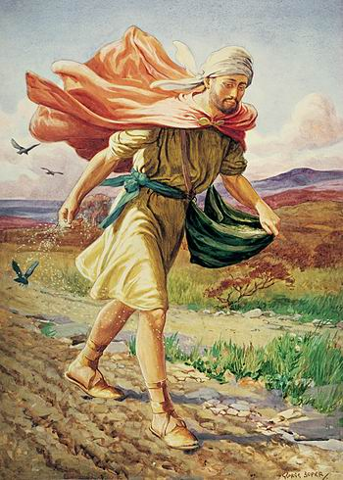

Jesús hablaba con frecuencia en parábolas a sus seguidores. Ese lenguaje les permitía a cada uno entender las cosas en el nivel en que cada uno se movía. Es evidente que un refrán no lo nen tiende igual una persona culta en lengua y en literatura que una persona vulgar. Es evidentemente que entonces los oyentes de Jesús no entendían igual cada parábola según fueran fariseos, pueblo sencillo, discípulos, otros oyentes que se le acercaban.
Una de las más hermosas parábolas es la del sembrador. En el capítulo 11 de San Mateo se relata así:

"El sembrador salió a sembrar. Al esparcir las semillas, algunas cayeron al borde del camino y los pájaros las comieron.
Otras cayeron en terreno pedregoso, donde no había mucha tierra, y brotaron en seguida, porque la tierra era poco profunda; 6 pero cuando salió el sol, se quemaron y, por falta de raíz, se secaron.
Otras cayeron entre espinas, y estas, al crecer, las ahogaron. Otras cayeron en tierra buena y dieron fruto: unas cien, otras sesenta, otras treinta. ¡El que tenga oídos, que oiga!".
Los discípulos se acercaron y le dijeron: "¿Por qué les hablas por medio de parábolas?"
Él les respondió: "A ustedes se les ha concedido conocer los misterios del Reino de los Cielos, pero a ellos no.
Porque a quien tiene, se le dará más todavía y tendrá en abundancia, pero al que no tiene, se le quitará aun lo que tiene. Por eso les hablo por medio de parábolas: porque miran y no ven, oyen y no escuchan ni entienden.
Y así se cumple en ellos la profecía de Isaías, que dice:
Por más que oigan, no comprenderán,
por más que vean, no conocerán.
Porque el corazón de este pueblo se ha endurecido,
tienen tapados sus oídos y han cerrado sus ojos,
para que sus ojos no vean, y sus oídos no oigan,
y su corazón no comprenda, y no se conviertan, y yo no los cure.
Pero felices, en cambio, vuestro ojos, porque ven; felices vuestros oídos, porque oís. Os aseguro que muchos profetas y justos desearon ver lo que vosotros veis y no lo vieron; oír lo que vosotros oís y no lo oyeron.
Escuchad, entonces, lo que significa la parábola del sembrador.
Cuando alguien oye la Palabra del Reino y no la comprende, viene el Maligno y arrebata lo que había sido sembrado en su corazón: este es el que recibió la semilla al borde del camino.
El que la recibe en terreno pedregoso es el hombre que, al escuchar la Palabra, la acepta en seguida con alegría, pero no la deja echar raíces, porque es inconstante: en cuanto sobreviene una tribulación o una persecución a causa de la Palabra, inmediatamente sucumbe.
El que recibe la semilla entre espinas es el hombre que escucha la Palabra, pero las preocupaciones del mundo y la seducción de las riquezas la ahogan, y no puede dar fruto.
Y el que la recibe en tierra fértil es el hombre que escucha la Palabra y la comprende. Este produce fruto,
Todo esto lo decía Jesús a la muchedumbre por medio de parábolas, y no les hablaba sin parábolas, para que se cumpliera lo anunciado por el Profeta:
Hablaré en parábolas,
anunciaré cosas que estaban ocultas
desde la creación del mundo.

